Etapas esenciales en el Procesamiento Digitales de Señales

Vamos a hablar sobre las etapas típicas que podemos encontrar en una cadena de procesamiento de señales digitales.

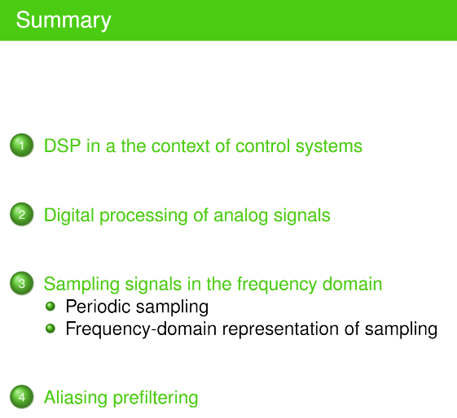

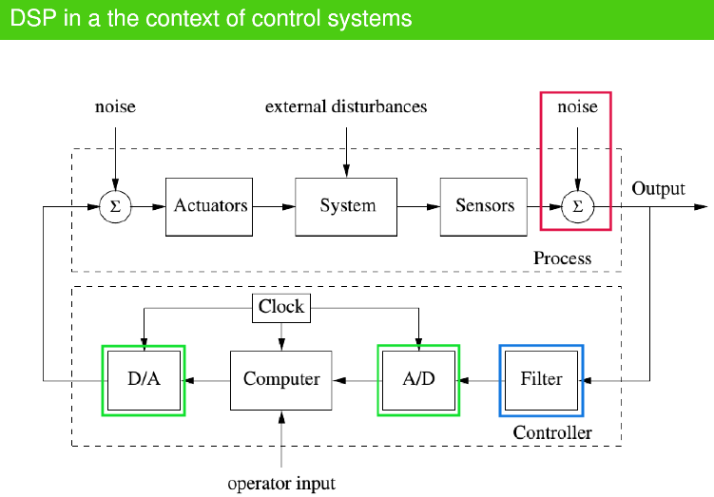

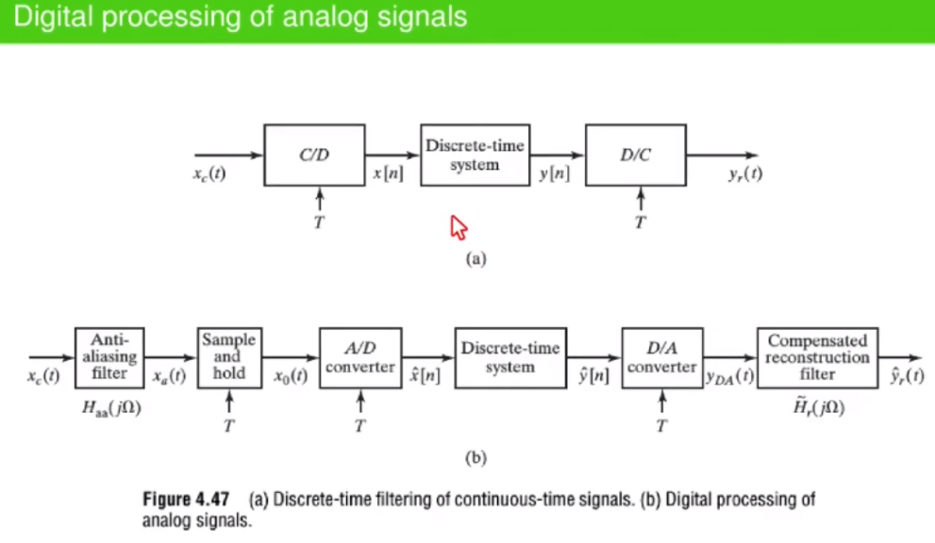Filtro Antializasing:

Cuando se desea operar en forma discreta sobre una señal analógica, vamos a necesitar al menos contar con 3 bloques.

C/D ideal, con periodo de muestreo T.

Sistema de tiempo discreto: Típicamente un filtro digital.

t: tiempo continuo

n: dominio discreto.

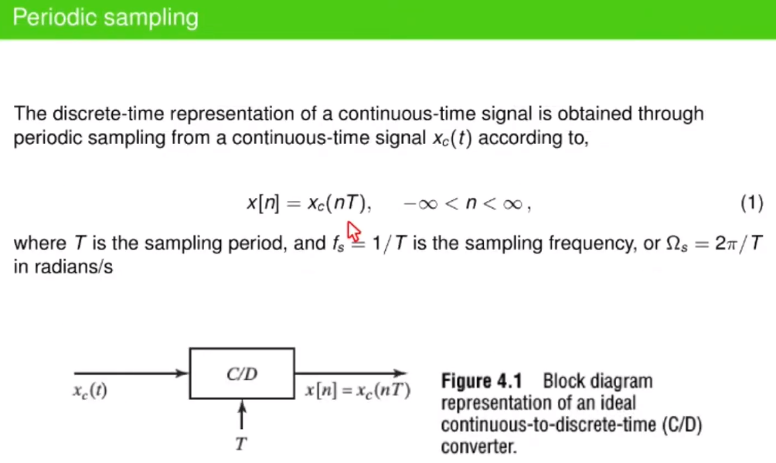

Una señal digitalizada se puede representar de esta manera.

Xc evaluada en los tiempos nT donde n es un entero. T el periodo de muestreo

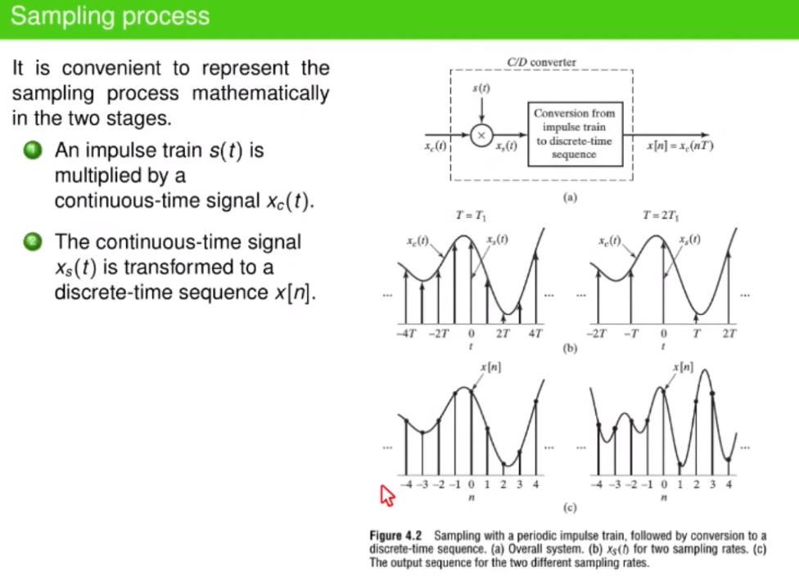El proceso de muestreo se lo puede representar matemáticamente de la siguiente forma.

Obtengo un tren de impulsos modulado.

Luego este tren debe ser convertido a valores binarios.

X[n] secuencia discreta de valores, que representa la señal de tiempo continuo Xc evaluada en tiempos discretos nT

N=0 es el tiempo de inicio del sistema, que puede tener una historia previa.

Utilizando los valores de x[n] se podría reconstruir Xc.

En el ejemplo de la derecha se observa que se selecciona un mal tiempo de muestreo o fs, por lo que la señal no se parece a la original.

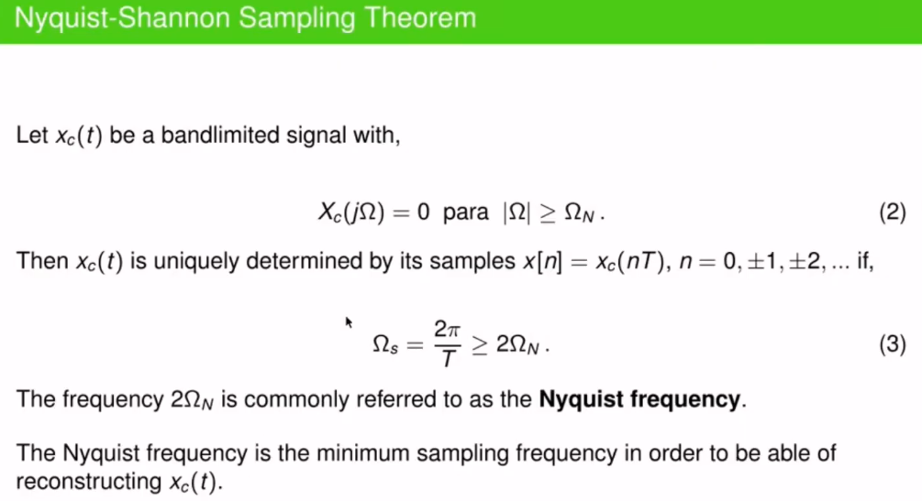Del Teorema de Nyquist-Shannon se desprende que frecuencia de muestreo necesitamos para recuperar una señal que fue digitalizada. Ósea que frecuencia necesito para obtener toda la información que me provee la señal continua.

Señal de banda limitada: quiere decir que su respuesta en frecuencia es igual a cero para todos los valores de omega que son iguales o mayores a la máxima frecuencia contenida.

Ósea sus componentes están limitadas e frecuencia.

El teorema dice que xc puede ser unívocamente determinada por las muestras de x[n] si la frecuencia de muestreo es mayor a 2 veces la frecuencia de la componente de mayor frecuencia de la señal.

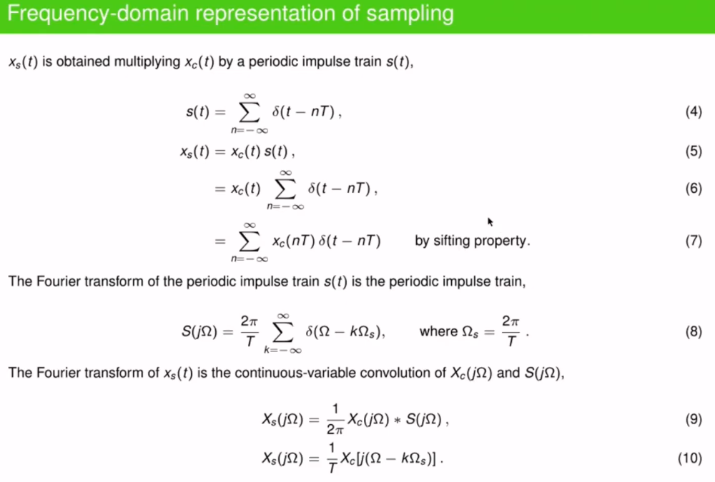

¿Cuál será el espectro de esta señal una vez que la discretizamos??

Pulsos desplazados k veces la frecuencia de muestreo.

Nosotros queremos obtener la respuesta en frecuencia de Xs.

Una multiplicación en el dominio del tiempo, es una convolución en el dominio de la frecuencia.

Obtenemos el espectro de Xc desplazada en el dominio de la frecuencia k veces la frecuencia de muestreo, estos espectros van a estar replicados y separados según la frecuencia de muestreo.

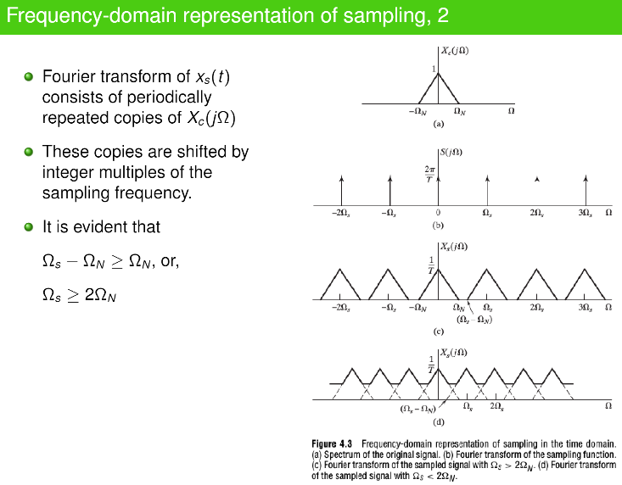

Obtenemos el espectro original, duplicado y centrado en las frecuencias de muestro y sus múltiplos.

El aliasig se produce por superposición de los espectros, por elegir una mala frecuencia de muestreo.

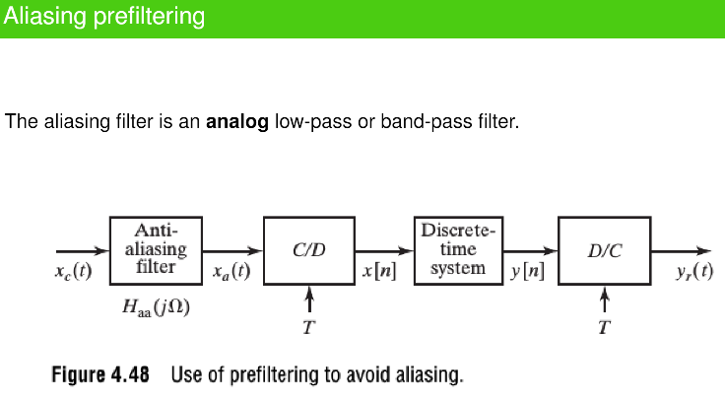

Es un filtro analógico. Pasa bajo o pasa banda.

Su función es garantizar que la máxima frec que ingresa al sistema es la omega N. Frecuencia de corte.

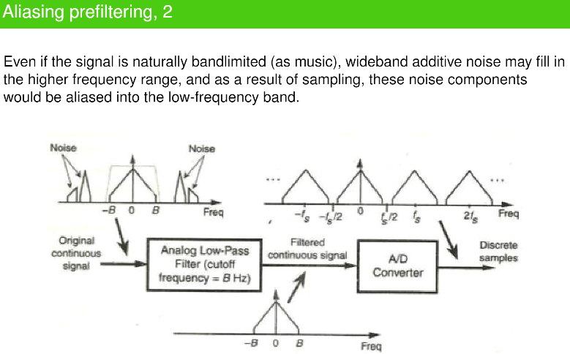

Hay que garantizar que no se produzca aliazing entre la señal y el ruido.

Por eso siempre en DPS, lo que necesitamos en ponerle una ventana a la señal, para limitar lo que ingresa al sistema.

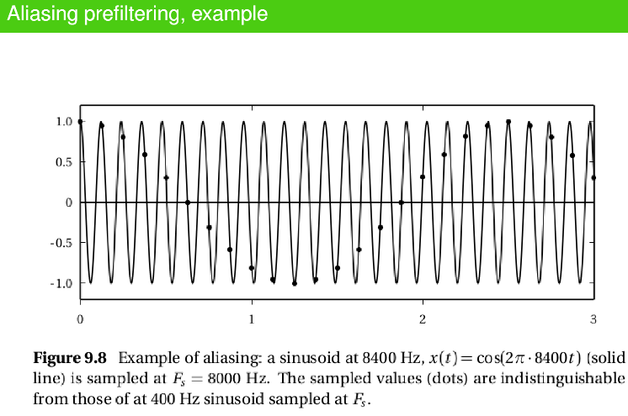

Acá ya vemos que algo esta mal.

Vemos una de 400Hz. De acá viene el nombre de alizasing, queremos ver una señal, pero vemos otra.

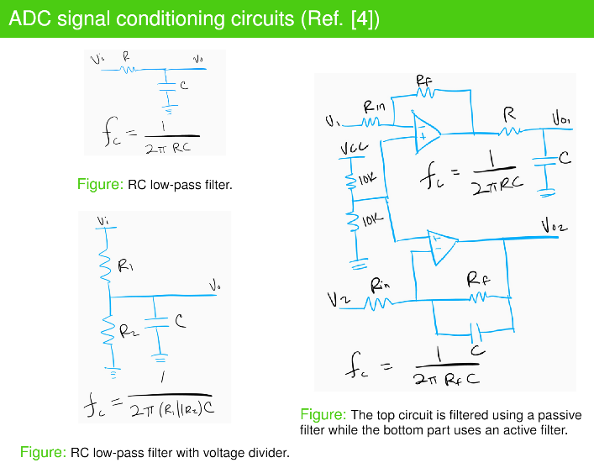De esta manera se implementa un filtro antialising, también conocidos como circuitos acondicionadores de señal.

Tiene offset, amplificación, alta impedancia.

El de abajo es un filtro activo, con frecuencia de corte dado por Rf y C, a medida que aumenta f de v2, C parece un corto y cae la ganancia del operacional .

Se elije uno de estos 2.

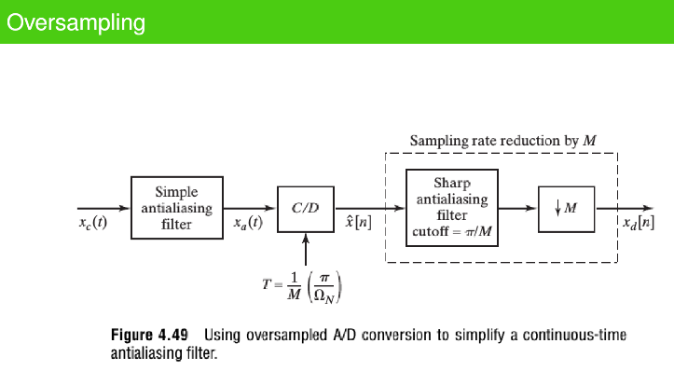

Una técnica que se puede implementar para el filtro antialiasing es over sampling.

El filtro que vimos anteriormente es bastante exigente. Frecuencia de corte abrupta.

Generalmente filtros con este desempeño son difíciles de obtener con un filtro analógico.

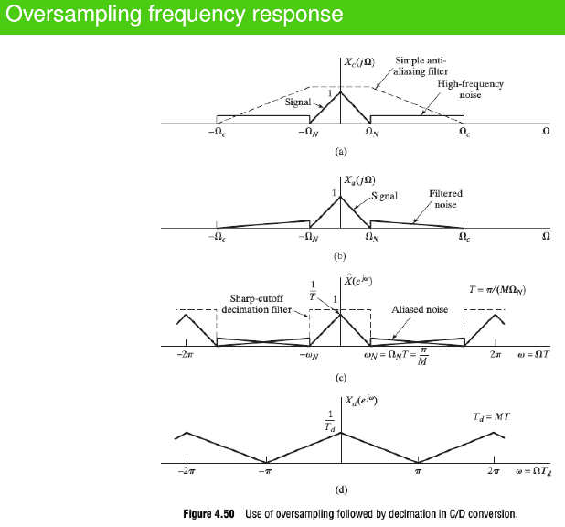Con esta técnica, lo que se logra es utilizar un filtro simple de aliasing combinado con un aumento de la frec de muestreo.

Y luego en el dominio digital usamos un filtro digital con una frecuencia de corte abrupta, y luego podemos disminuir la frecuencia de la señal para que aguas a bajo el resto del circuito siga trabajando con la Frec. de muestreo original.